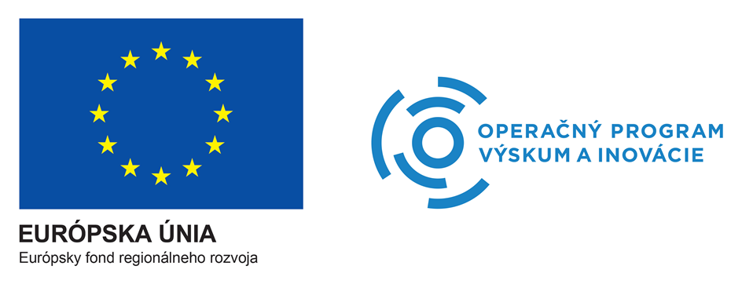

Výzva na predkladanie žiadostí o poskytnutie podpory v rámci Akceleračného programu Národného podnikateľského centra v Bratislave
(ďalej len „Výzva“)

Coworking Akceleračného programu
Priestor na kreovanie Vašich podnikateľských nápadov
Staňte sa na 3 mesiace členom výnimočnej komunity, získajte nové kontakty a pracujte na nových podnikateľských projektoch aj vy.

Slovak Business Agency, (ďalej len „SBA“) vyhlasuje Výzvu na predkladanie žiadostí o poskytnutie podpory v rámci Akceleračného programu Národného podnikateľského centra v Bratislave – Coworking Akceleračného programu (ďalej len „Coworking AP“), poskytovanú v rámci implementácie Národného projektu NPC II – BA kraj, Prioritná os 4 OPVaI, kód ITMS2014 + 313041I861 a to na

30 miest v Coworkingu AP.
Národný projekt NPCII – BA kraj je realizovaný prostredníctvom Operačného programu Výskum a inovácie a vytvára ucelený systém komplexnej podpory vzniku a rozvoja potenciálnych a existujúcich malých a stredných podnikov v SR.

Výzva je otvorená.

- Popis služby

Čo je Coworking Akceleračného programu?
Coworking AP predstavuje priestor, kde sa stretávajú osoby z rôznych profesií a oblastí. V takomto pracovnom priestore pracuje každý člen individuálne a/alebo v tímoch na svojich aktivitách, pričom vzájomnou interakciou jednotlivých členov môžu vznikať nové pracovné kontakty a spoločné podnikateľské projekty.

Každý člen Coworkingu AP získa:
→ prístup do Coworkingu AP nonstop (24 hodín denne) po dobu maximálne troch po sebe nasledujúcich mesiacov;
→ vlastný pracovný stôl;
→ vlastnú skrinku na úschovu osobných vecí;
→ wifi pripojenie na internet;
→ prístup k multifunkčnému zariadeniu (tlačiareň).

- Podmienky získania služby

Členom Coworkingu AP môžu byť iba fyzické osoby nepodnikatelia z radov širokej verejnosti s trvalým pobytom na území Bratislavského samosprávneho kraja, spĺňajúci nasledovné podmienky:

- nesmú byť podnikom v zmysle čl. 107 ods. 1 Zmluvy o fungovaní EÚ, t. j. subjekt, ktorý vykonáva hospodársku činnosť bez ohľadu na svoje právne postavenie a spôsob financovania. Hospodárskou činnosťou sa rozumie každá činnosť, ktorá spočíva v ponuke tovaru a služieb na trhu, a zároveň,

- nesmú byť ani podnikateľom v zmysle ustanovenia § 2 ods. 2 Obchodného zákonníka. Pre účely tejto Výzvy sa štatutárny orgán, člen štatutárneho orgánu a/alebo prokurista podniku považuje za podnikateľa.

Výnimku spomedzi fyzických osôb – nepodnikateľov tvoria cudzí štátni príslušníci, ktorí sa preukážu potvrdením/záznamom o prechodnom pobyte na území Bratislavského samosprávneho kraja alebo študenti s trvalým pobytom mimo územia Bratislavského kraja, ktorí sa preukážu platným potvrdením o dennom štúdiu na niektorej z univerzít/vysokých škôl/stredných škôl sídliacich a pôsobiacich na území Bratislavského kraja.

Každá oprávnená fyzická osoba môže členstvo v Coworkingu AP čerpať len jedenkrát počas trvania realizácie Národného projektu NPC II – BA kraj. Služba je poskytovaná bez spolufinancovania žiadateľa.

Prečo iba Bratislavský kraj?

Coworking AP sa realizuje v rámci Národného projektu NPC II – BA kraj, Hlavná aktivita č. 1 - Národné Podnikateľské Centrum v BSK, a to v rámci Operačného programu Výskum a inovácie, Prioritná os 4: Rozvoj konkurencieschopných MSP v Bratislavskom kraji, spolufinancovaného Európskym fondom regionálneho rozvoja. O členstvo v Coworkingu AP sa môžu uchádzať fyzické osoby – nepodnikatelia s trvalým pobytom na území Bratislavského kraja, ktorí spĺňajú podmienky tejto Výzvy.

- Kritériá výberu

Máte super podnikateľský nápad? Chcete na ňom zapracovať v našom Coworkingu AP? Hľadáme práve vás!

Hlavným kritériom pri výbere členov Coworkingu AP je či žiadateľ vie v Žiadosti o členstvo v Coworkingu AP (ďalej len „Žiadosť“) definovať konkrétny účel využitia Coworkingu AP, ktorý je spojený so zámerom pracovať na podnikateľskom nápade alebo projekte. Žiadosť je vyhodnocovaná najmä na základe rozpracovanosti podnikateľského nápadu/projektu a konkurencieschopnosti nápadu/projektu na trhu. V prípade, že máte záujem zapojiť sa do Coworkingu AP ako tím, každý žiadateľ podáva Žiadosti individuálne. Príslušnosť k tímu sa odporúča uviesť do Žiadosti. Na poskytnutie podpory nie je právny nárok a posúdenie kapacitných možností Akceleračného programu je v kompetencii Manažéra Akceleračného programu.

- Proces získania služby

Výberový proces pozostáva z viacerých krokov:
- Žiadateľ o Coworking AP na základe Výzvy, zverejnenej na webovej stránke SBA a/alebo NPC, podá Žiadosť.
- Manažér Akceleračného programu skontroluje a vyhodnotí Žiadosť.
- Manažér Akceleračného programu má právo požiadať žiadateľa o Coworking AP o dodatočné informácie, ktoré sú potrebné pre vyhodnotenie žiadosti. V prípade, že žiadateľ nedoručí do termínu stanoveného Manažérom Akceleračného programu dodatočné informácie, Žiadosť nebude akceptovaná.
- Žiadosť je vyhodnocovaná najmä na základe opisu rozpracovanosti podnikateľského nápadu/projektu a konkurencieschopnosti nápadu/projektu na trhu.
- Manažér Akceleračného programu, na základe vyhodnotenej Žiadosti a disponibilných priestorových kapacít Coworkingu AP, rozhodne o pridelení pracovného miesta.
- S vybranými žiadateľmi, ktorí získajú podporu vo forme Coworkingu AP, je podpísaná Zmluva o členstve v Coworkingu AP.

Žiadosť o poskytnutie podpory sa podáva elektronicky TU.

Prihlasovanie sa do Výzvy na Coworking AP prebieha do

20.11.2017.

Na Žiadosti podané po uvedenom termíne sa neprihliada.

Národný projekt NPC II – BA kraj (2017-2023) je projekt realizovaný SBA v spolupráci s Centrom vedecko-technických informácií SR (CVTI SR). Viac o službách pre podnikateľov aj nepodnikateľov nájdete na webovej stránke NPC.

Kontaktné údaje pre záujemcov: ap@npc.sk.

Slovak Business Agency
Karadžičova 2
811 09 Bratislava
agency@sbagency.sk
tel.: +421 220 363 224

